

Miguel, Christian, Anton, Guillaume

**Cours Préparation au Projet et au Stage (PPS)**

**Projet : Banc de cyclage charge/décharge d'une batterie Lithium-Ion connecté à internet (Cloud).**

Travail présenté à Bilal Manai

Dans le cadre du cours de PPS

Groupe : 203

Cégep de l’Outaouais Campus Félix-Leclerc

Le jeudi 2 Octobre 2024

Contents

A. Contexte et origine 3

B. Besoin général 3

C. Objectif 3

D. Contraintes 3

E. Fonctions principales du projet : 5

F. Échéancier 5

G. Acteurs 5

H. Livrables 5

# Contexte et origine

Notre compagnie réalise des bancs de test pour batteries industrielles rechargeables de type Li-Ion 18650. Pour assurer cela nous utilisons un banc de 1ère génération (photo page 1). Dans la version actuelle du banc la commutation se faite de manière manuelle. Un opérateur doit surveiller la phase de charge jusqu'à sa fin (atteinte de la tension Vbat = 4,2V) pour effectuer une commutation à l'aide d'un commutateur (toggle switch) pour passer à la phase de décharge. Dans cette dernière phase lorsque la tension de la batterie atteint Vbat = 3V l'opérateur agit sur le commutateur pour passer à nouveau en phase de charge et ainsi de suite. Les mesures du courant et de la tension de la batterie sont réalisées à l'aide d'un MCU de type Arduino et les données stockées dans une carte SD puis transférées vers un PC pour être analysées avec l'outil Excell (min, max, graphe, …). Dans le banc de 1ère génération seules les mesures du courant et la tension de la batterie étaient réalisés. Cette version du banc ne répond plus aux besoins de nos clients et aux avancées technologiques. Aussi, la présence d'un opérateur pour commutation des phases de charge et décharge est très couteuse en temps et en argent.

# Besoin général

Le besoin est de réaliser un banc de test de cyclage charge/décharge d'une batterie de type Li-Ion 18650 avec commutation automatique entre les deux fonctions de charge/décharge. De plus le banc de mesure doit pouvoir mesurer la température et être connecté à internet. Les fonctions principales sont la mesure, l’affichage de la température de la batterie, de la tension de la batterie qui alimente le MCU, l'affichage de la phase de la batterie (charge ou décharge) et l’envoi des données via WiFi sur une plateforme connectée à internet.

# Objectif

Notre objectif serait de ne plus avoir besoin d'un opérateur pour la commutation manuelle entre charge et décharge. Nous avons pensé donc à la réalisation d’un dispositif de 2ème génération permettant une commutation automatique et l’envoi des mesures de la tension, du courant et de la température de la batterie Li-Ion via le WiFi du client directement sur notre plateforme infonuagique (Cloud).

# Contraintes

* 1. **Alimentation du MCU**

2 piles AA de 1.5V chacune 1 support pour 2 piles AA

1 interrupteur Marche/Arrêt

* 1. **Capteurs**

Tension : pont résistif de précision. Température : sonde à poser sur la batterie

* 1. **MCU / Module WiFi**

R-Pi Pico

* 1. **Charge**

Le circuit de charge à utiliser est celui du module (TP4056) alimenté par un port USB type C.

* 1. **Décharge**

La fonction décharge doit permettre d'appliquer à la batterie un courant de décharge constant contrôlable par le MCU. La valeur du courant doit être programmable de 10mA à 1A

* 1. **Support de la partie électronique**

Carte de montage électronique et produit fini sur PCB simple ou double face. Les MCUs ne doivent pas être soudés sur la carte. Prévoir des supports pour cette fin.

* 1. **Boitier 3D**

Une simple boite parallélépipédique suffit largement. Doit être ouvert vers le haut de sorte que l'ensemble soit visible et que la batterie Li-Ion puisse être remplacée facilement. Doit comporter un accès au port USB de programmation du MCU. Les interrupteurs doivent être accessible depuis l’extérieur du boitier. Pour des raisons de sécurité aucune colle ne sera permise pour coller le PCB au boitier. Prévoir 4 trous aux 4 coins du PCB pour une fixation au boitier avec des vis M2.

* 1. **Cloud**

Doit utiliser la plateforme ThingsBoard. Doit afficher la tension, le courant et la température de la batterie Li-Ion à chaque seconde. Affichage de l'état actuel charge ou décharge. Doit afficher la tension de la batterie qui alimente le MCU et signaler un niveau de batterie faible lorsque la tension de la batterie devient inférieure à 2x1V.

* 1. **Plateforme de développement**

Fusion 360

* 1. **Plateforme de documentation**

La gestion du projet doit être entièrement réalisé sur Github

# Fonctions principales du projet :

**a. Commutation automatique :**

Le système doit permettre un passage automatique entre les phases de charge et de décharge de la batterie Li-Ion 18650, évitant toute intervention manuelle.

**b. Mesure des paramètres :**

Le dispositif doit mesurer et afficher en temps réel les paramètres suivants :

Tension de la batterie.

Courant de charge/décharge.

Température de la batterie.

Il doit également mesurer et surveiller la tension d'alimentation du MCU (microcontrôleur).

**c. Détection de l'état de la batterie :**

Le système doit surveiller l'état de la batterie (en charge ou en décharge) et afficher cet état en temps réel.

**d. Transmission des données via WiFi :**

Le banc de test doit transmettre les données mesurées (tension, courant, température et état de charge/décharge) vers une plateforme cloud (ThingsBoard) à chaque seconde, via une connexion WiFi.

**e. Alerte de batterie faible :**

Lorsque la tension de la batterie alimentant le MCU devient inférieure à 2x1V, le système doit émettre une alerte indiquant un niveau de batterie faible.

# Échéancier

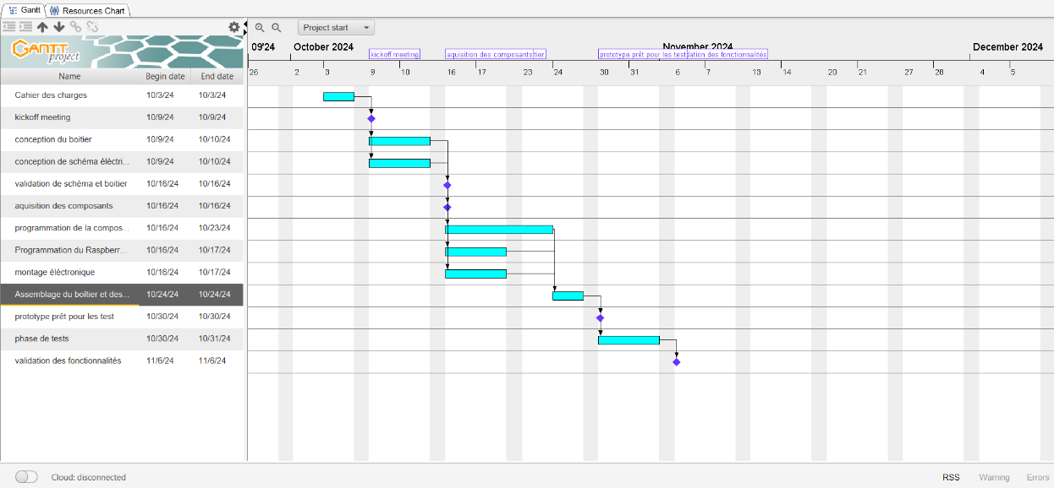

# Acteurs

* **Réalisateurs : (**Anton, Miguel, Chris, et Guillaume) responsables de la conception, du développement, et de la mise en œuvre du banc de batteries.
* **Client et évaluateur académique** : (Bilal) représentant l'entreprise et évaluant la qualité technique et l'efficacité du projet.
* **Fournisseur de composants** : (Maxime) chargé de fournir les composants nécessaires, tels que les capteurs et modules électroniques essentiels au projet.

# Livrables

* Système fonctionnel avec banc de test automatisé.
* Documentation du projet sur GitHub.
* Interface cloud avec suivi des données de la batterie.